P R E S S E I N F O R M A T I O N

Lauenburg/Hamburg, 12. Dezember 2008

Der „rote Teppich“ ist ausgerollt: Vorplatz für neues Hamburger Hotel mit rötlichen hanseclean-Pflastersteinen realisiert

Hochwertiger Belag mit schmutzabweisenden Pflastersteinen von hansebeton

Seit über 35 Jahren investiert die Hamburger B&L-Gruppe in innerstädtischen 1A-Lagen in hochwertige Büroimmobilien, Shopping-Center sowie Wohnbau- und Hotelprojekte. Das jüngste Bauvorhaben des Immobilien-Investors ist der Neubau eines luxuriösen Vier-Sterne-Hotels mit rund 200 Betten in der Hamburger Martinistraße – eine der Top-Adressen der Hansestadt. Während das Hauptgebäude erst noch errichtet wird, ist der sprichwörtliche „rote Teppich“ vor dem Haupteingang bereits ausgerollt: Im Herbst 2008 wurde der parkähnliche Vorplatz realisiert – mit schmutzabweisenden hanseclean-Pflastersteinen von hansebeton in klassischen, typisch hanseatischen Rottönen. Die hanseclean-Pflasterprodukte werden in einem innovativen Fertigungsverfahren mit einer speziellen Beschichtung versehen, die einen hervorragenden Oberflächenschutz gewährleistet.

Im Wechsel mit Grünanlagen bilden die gepflasterten Wege und Auffahrten mit ihren hochwertigen Oberflächen ein ansprechendes und dem Gebäude angemessenes Entree. Die Oberflächenversiegelung „hanseclean DoppelPlus“ verhindert wirkungsvoll, dass Schmutz in die Steine eindringt und haften bleibt. Sie erleichtert damit die Reinigung des Pflasterbelages erheblich und sorgt durch den besseren Schutz vor Witterung auch für eine lange Lebensdauer. Zudem zeichnen sich die speziell beschichteten Pflastersteine durch einen feinen Oberflächenglanz und eine hohe Farbbrillanz aus. In Verbindung mit der Schutzfunktion gewährleisten sie ein dauerhaft ansprechendes Erscheinungsbild.

Das Bauvorhaben wird im Hamburger Stadtteil Eppendorf realisiert, in unmittelbarer Nachbarschaft des Universitätsklinikums. Den Vorplatz teilen sich die bereits errichtete, neue Tiefgarage und eine Facharztklinik. „Bei der Konzeption des Platzes haben wir uns daher auch am bereits bestehenden Ärztehaus orientiert, das als klassischer Hamburger Klinkerbau in rot-braunen Farbtönen gehalten ist“, erklärt Landschaftsarchitekt Gottfried Neder vom Architekturbüro „Outside!“. Die Vorgabe des Bauherren war es, eine parkähnliche Außenanlage zu realisieren, die – mit qualitativ hochwertigen Baustoffen umgesetzt – das gehobene Niveau der Bestandsgebäude in der Umgebung widerspiegelt. „Dementsprechend wurde auch ein langlebiges und hochwertiges Pflaster verbaut“, erläutert Landschaftsarchitekt Gottfried Neder. Nach einer umfangreichen Bemusterungsphase entschied sich das Planungsbüro in enger Abstimmung mit der B&L-Gruppe und dem Generalunternehmer HTG für den hansebeton-Pflasterstein „Askanier“. Die Ferdinand Wiese & Sohn Garten- und Landschaftsbau GmbH verlegte den Pflasterbelag mit der speziellen hanseclean-Beschichtung auf insgesamt rund 1.100 Quadratmetern Fläche. Die Steine in den rötlichen Farbtönen „Porphyr hell“ und „Almarin“ wurden nicht nur zur Gestaltung des Vorplatzes eingesetzt, sondern auch im Bereich der Tiefgaragen-Zugänge, so dass die gesamte Anlage ein einheitliches Erscheinungsbild aufweist. „Bei der Gestaltung des Platzes wollten wir bewusst Ruhe in die Anlage bringen“, erklärt Landschaftsarchitekt Gottfried Neder. „Deshalb haben wir nur rot-braune Farbtöne gewählt, die zudem mit der Farbgebung im Gebäudebestand abgestimmt wurden“. Lediglich durch die verschiedenen Pflasterformate von 25 x 25 x 10 Zentimetern (L x B x H) sowie 20 x 20 x 8 und 20 x 10 x 8 Zentimetern sowie durch unterschiedliche Verlegemuster erfolgte eine gewisse optische Akzentuierung – und eine Unterscheidung von Gehweg- und Fahrbahnflächen.

Bildmaterial:
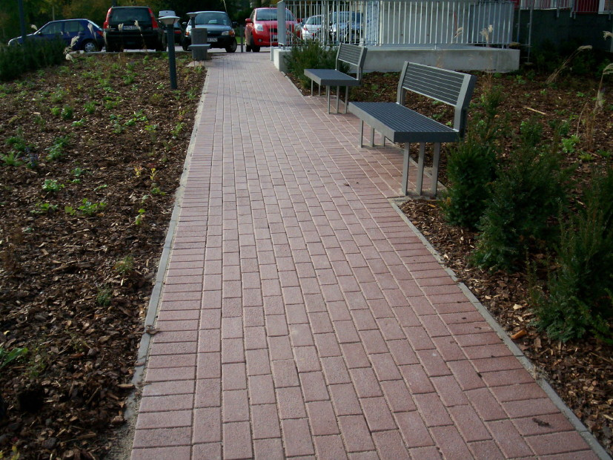
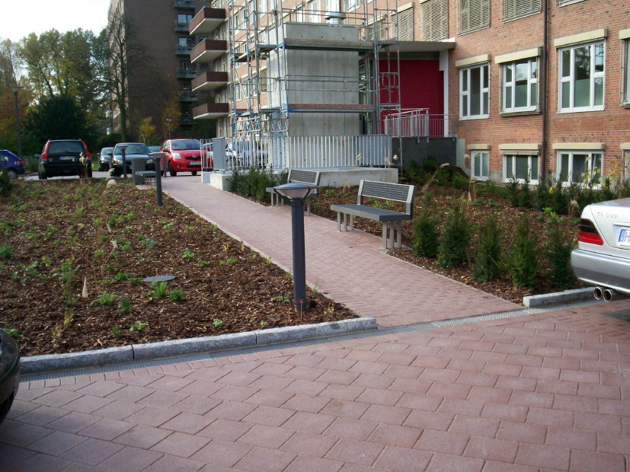

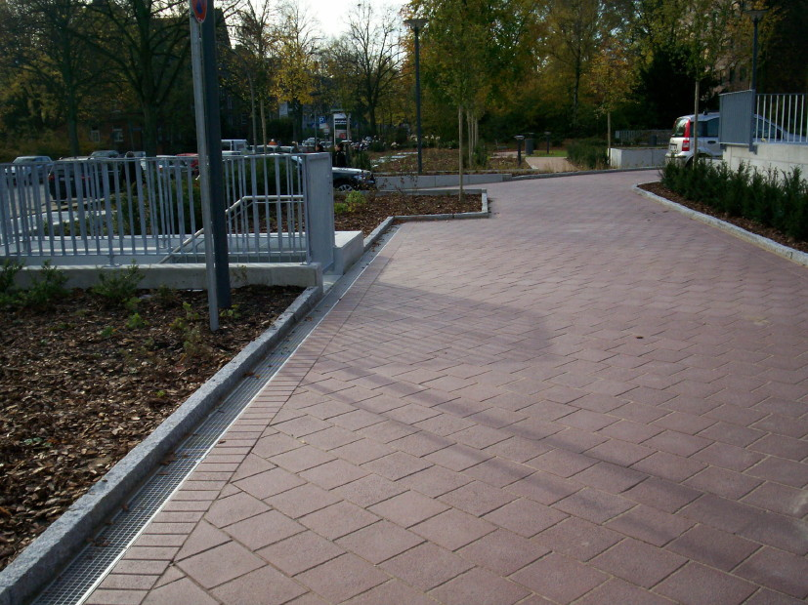

Bautafel:

Adresse: Martinistraße 72, 20251 Hamburg-Eppendorf

- Bauherr: B&L-Gruppe, Hamburg – www.bl-gruppe.de
- Planung Vorplatz: Outside! Gottfried Neder und Gerd Grunau Garten- und Landschaftsarchitektur, Hamburg – www.buero-outside.de
- GaLaBau: Ferdinand Wiese & Sohn GmbH, Hamburg – www.wieseundsohn.de

Bildmaterial zu dieser Pressemitteilung steht für Sie unter www.press-n-relations.de im Anhang der dort veröffentlichten Meldung zum Download bereit.

Weitere Informationen:  Hanse-Betonvertriebs-Union GmbH  Buchhorster Weg 2-10  21481 Lauenburg/Elbe  Tel: 04153-5906-0  Fax: 04153-5906-920  hbv@hansebeton.de - www.hansebeton.de | Presse- und Öffentlichkeitsarbeit:  Press´n´Relations GmbH - Bruno Lukas  Magirusstraße 33  89077 Ulm  Tel: 0731-96287-17  Fax: 0731-96287-97  blu@press-n-relations.de - www.press-n-relations.de
-----------------------------------------------------------------------------------------------------------------------------------------------
Betonprodukte aus dem Norden. Als einer der führenden Hersteller Norddeutschlands vertreibt die Schmidt & Peters-Gruppe unter dem Markennamen hansebeton eine umfassende Palette hochwertiger Betonprodukte. Schornsteinsysteme, Pflaster und Platten, Mauerelemente und Palisaden, Bordsteine und andere Tiefbauprodukte für den privaten, gewerblichen und öffentlichen Bereich. Die langjährige Erfahrung des Unternehmens bürgt für konstant hohe Qualität und praxisgerechte Lösungen.

